REPASO
Grado: 5
Asignatura: Español
Periodo: 1 Trimestre

1. ¿Qué es un nexo temporal?

2. ¿Qué es una causa y la consecuencia? anota un ejemplo

3. ¿Cómo se les denomina a las historias que están basadas en personas o hechos reales y se combinan con elementos fantásticos para explicar fenómenos naturales o sucesos de una comunidad?
Leyendas.
Fábulas.
Poemas.
Ensayos.

4. ¿Qué función tienen los nexos en los textos expositivos?
Sustituir el nombre.
Valorar o calificar algún objeto.
Unir palabras o enunciados.
Resaltar el sujeto en una oración.

5. ¿Qué características debe de tener un relato histórico?

6. ¿Qué son los adjetivos?

7. ¿Qué es la coma y para que sirve?

8. ¿Cuáles son las características de las fabulas?

9. ¿¿Qué tienen en común las fabulas y los refranes?

10. ¿Cuál de las siguientes opciones corresponde a una moraleja?
No hay que burlarse jamás de los demás. La pereza y el exceso de confianza pueden hacernos no alcanzar nuestros objetivos.
¿Qué le dijo el café al azúcar? Sin ti mi vida sería amarga.
Dos hermanas, mentira no es, la una es mi tía, la otra no lo es.
Amo el canto del cenzontle, pájaro de cuatrocientas voces, amo el color del jade y el enervante perfume de las flores, pero amo más a mi hermano el hombre.

11. ¿Qué son las figuras retoricas?

12. ¿Qué oración contiene un adverbio de tiempo?
La tarde triste.
La fiesta estuvo divertida.
Ayer fuimos a la playa.
Los libros están ordenados.

13. ¿Cuál es el adjetivo calificativo que se emplea en la frase publicitaria siguiente?
pasteles
eventos
todos
deliciosos

14. ¿Cuáles son las estrategias de los anuncios publicitarios?

15. ¿Cuál es la oración tópico del siguiente texto?
La Guerra de los Pasteles
En 1838 Francia reclamó a México una indemnización por los atropellos cometidos contra sus súbditos. Entre estas reclamaciones se encontraba la del señor Remontel, dueño de un restaurante de Tacubaya donde, en 1832, algunos oficiales del presidente Santa Anna habían comido unos pasteles sin pagar la cuenta, por lo que exigía el pago de sesenta mil pesos. Como el gobierno mexicano se negó a pagar esa suma, Francia envió veinte barcos al puerto de Veracruz y lo bombardearon. El 9 de marzo de 1839 se firmó un tratado de paz en el cual México se comprometió a pagar las indemnizaciones exigidas: seiscientos mil pesos en total.
En 1838 Francia reclamó a México una indemnización por los atropellos cometidos contra sus súbditos.
Como el gobierno mexicano se negó a pagar esa suma, Francia envió veinte barcos al puerto de Veracruz.
Algunos oficiales del presidente Santa Anna habían comido unos pasteles sin pagar la cuenta, por lo que Francia exigía el pago de sesenta mil pesos.
El 9 de marzo de 1839, se firmó un tratado de paz en el cual México se comprometió a pagar las indemnizaciones exigidas: seiscientos mil pesos en total.

16. ¿Qué tipo de texto literario es el siguiente?
La hormiga y la paloma
Obligada por la sed, una hormiga bajó a beber a un manantial, pero fue arrastrada por la corriente y estaba a punto de ahogarse. Viéndola en esta emergencia, una paloma desprendió de un árbol una ramita y la arrojó a la corriente, la hormiga se montó encima y así se salvó.
Mientras tanto, un cazador de pájaros se adelantó con su arma preparada para cazar a la paloma. La hormiga lo vio y le picó en el talón, haciéndolo soltar su arma. La paloma aprovechó el momento para alzar el vuelo.
Siempre corresponde en la mejor forma los favores que recibas.
Un cuento.
Un poema.
Un chiste.
Una fábula.

17. Selecciona la opción que muestra a un personaje que puede aparecer en una fábula.
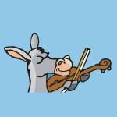
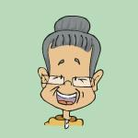

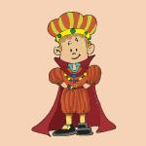
18. ¿Cuál de las siguientes opciones es una moraleja?
Mezcla muy bien todos los ingredientes, menos la nuez picada.
No te ilusiones con lo que aún no tienes.
Lana sube, lana baja, ¿qué es?
El volcán de parangaricutirimícuaro se quiere desparangaricutiriguarizar.

19. ¿Cuál es la finalidad de los estereotipos?

20. ¿Qué son los adverbios?

21. ¿Cuál es el significado del refrán siguiente?
De tal palo, tal astilla.
Los hijos se parecen a sus padres.
Debemos rechazar a las personas duras de corazón.
Nunca hay que comer de más.
Debemos levantarnos temprano.

22. ¿Es una característica de los índices?
23. ¿En qué parte de la fábula se encuentra la moraleja?
En el inicio.
En el nudo.
En el final.
En el clímax.

24. ¿Cuál de las siguientes imágenes representa el estereotipo de anuncio publicitario de una mujer que trabaja en una oficina?
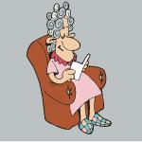

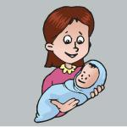
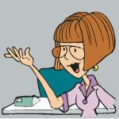

25. Forma de organizar textos expositivos?

26. ¿Qué característica tiene este anuncio publicitario?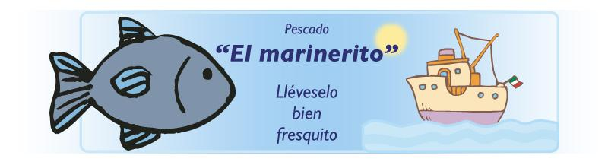
Está escrito en pasado.
Tiene rima.
Expresa sentimientos.
Utiliza nexos.

27. ¿Cuál de los siguientes textos es un eslogan?
Nunca es tarde para bien hacer; haz hoy lo que no hiciste ayer.
Dentro de una vaina voy y ni espada ni sable soy.
Compra calidad ahora y ahorra en tu futuro.
Cuando cuentes cuentos cuenta cuántos cuentos cuentas.

28. ¿Cuál es la función de los nexos?

29. ¿Cómo se le llama a la frase principal de los anuncios y los carteles publicitarios?
Eslogan.
Simbología.
Título.
Subtítulo.

30. ¿Qué debemos identificar primero para buscar información de un tema?

31. ¿Qué palabras riman en el siguiente eslogan?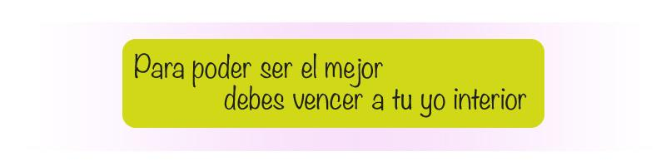
Para - interior
ser - mejor
mejor - interior
debes - vencer

32.¿Que es el eslogan?

33. ¿Qué son los nexos?
34. Anota ejemplo de adverbio de tiempo

REPASO

Grado: 5
Asignatura: Matemáticas
Periodo: 1 Trimestre

1.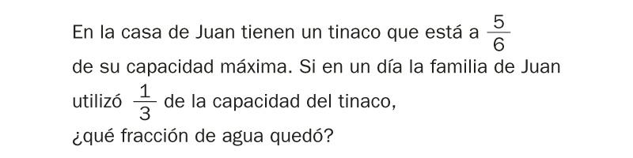
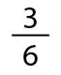
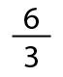
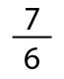
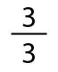
2.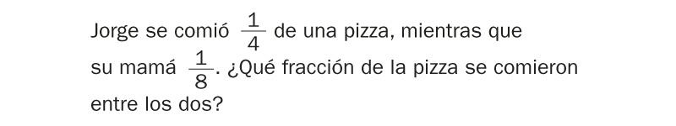
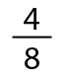
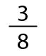
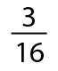
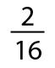
3.- Juan hizo un recorrido de 1.5 km y tardo 4/15 de hora ¿Cuántos metros recorrio y en cuantos minutos lo hizo?

4. En un rancho hay 4 320 manzanas que se van a guardar en 360 cajas en partes iguales. ¿Cuántas manzanas van a colocar en cada caja?
4 680
3 960
20
12
5. Un patrón gastó $60 000 para pagar el sueldo a sus 20 empleados. ¿Cuánto dinero recibió cada uno?
$3 000
$6 000
$30 000
$120 000
6. Andrés compró 8 televisiones para su negocio. Si en total pagó $75 000, ¿cuántas cifras tendrá el precio de cada una?
4
3
5
2
7. En una fábrica se hacen paquetes de 12 dulces cada uno. Si el día de hoy se produjeron 620 dulces, ¿cuántos paquetes completos hicieron?
8
632
51
608
8. En un acuario se acomodan 8 peces en cada pecera. Si tienen 20 peceras y 165 peces, ¿cuántos peces sobran?
185
12
28
5
9. David les dio $44 a cada uno de sus 4 hijos. Si le sobraron $3, ¿cuánto dinero tenía?
$179
$180
$48
$132
10. Selecciona el par de rectas que son paralelas.




11. ¿Cómo se le llama al espacio comprendido entre dos semirrectas que se cruzan?
Arista.
Cateto.
Ángulo.
Cara.
12. Traza un ángulos : agudo , recto , obtuso , llano

13. Observa el plano. Si te encuentras en la esquina de las calles 16 de Septiembre y Josefa Ortiz de Domínguez, ¿qué ruta debes seguir para llegar a la escuela primaria más cercana?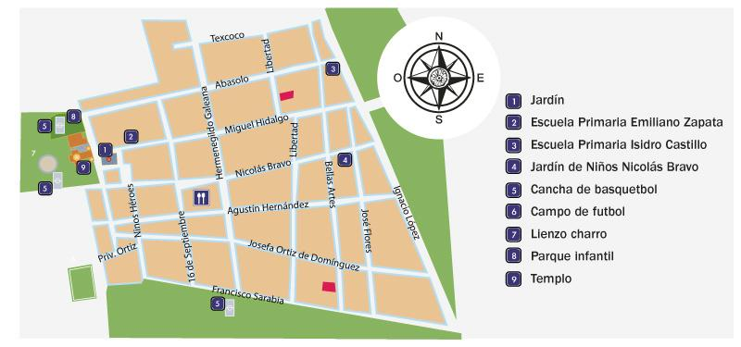
3 cuadras hacia el norte y 1 hacia el oeste.
3 cuadras hacia el este y 1 hacia el norte.
1 cuadra hacia el sur y 2 hacia el oeste.
2 cuadras hacia el norte y 5 hacia el este.
14. Observa el plano. Los papás de Antonio lo llevaron al parque infantil. Después de un rato les dio hambre y se dirigieron al restaurante más cercano. ¿Qué ruta deben seguir?
5 cuadras hacia el sur y 1 hacia el oeste.
1 cuadra hacia el este y 3 hacia el sur.
4 cuadras hacia el este y 2 hacia el norte.
1 cuadra hacia el oeste y 3 hacia el sur.
15. Mariela tiene kilo y medio de manzanas que quiere repartir entre ella y sus 5 amigas. ¿Qué cantidad de manzana le tocará a cada una?
250 kg
250 g
250 ml
250 mg
16. Selecciona el problema que se puede responder con esta operación.
En el edificio donde vive José había una cisterna de 8 000 litros. Si compraron otra de 2 000 litros, ¿cuántos litros de agua se pueden usar ahora en el edificio?
En la granja de Yuliana se produjeron 8 toneladas de maíz. Si las van a repartir entre 2 000 compradores, ¿cuántos kilos de maíz va a comprar cada uno?
En un centro de reciclaje entregaron 8 000 kilos de papel. Si ya se reciclaron 2 toneladas, ¿cuántos kilos de papel faltan por reciclar?
En la casa de Isabel preparan dos litros de café todos los días. Como hoy invitaron a algunas personas, prepararon otros 8 000 mililitros. ¿Cuántos litros de café prepararon en total?
17.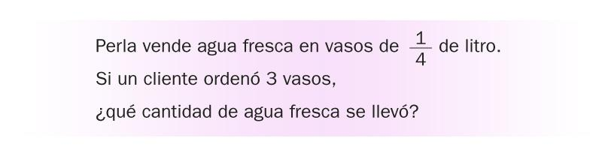
750 litros.
500 mililitros.
1 litro.
0.75 litros.
18. Julieta tiene 18 kg de harina y los empaca en bolsas de 250 g. ¿Cuántas bolsas puede llenar sin que le sobre harina?

19. En el l número 9.423 ¿Cuál es el valor del número 2?
20. María viajo en autobús de Tepic a Tijuana. La duración del viaje fue de 22 horas y 30 min. . Si salió de Tepic a las 9:00 am. Del miércoles ¿Cuándo llego a Tijuana?
21. Juan tiene ½ metro de tela , Rosa 3/4 m y Pedro 6/8 de metro ¿Cuántos metros de tela tienen los tres en total?
.
22. Ramiro jugo a lanzar dardos en la feria. Si un paquete de 5 dardos cuesta $38 . ¿Cuánto debe pagar por 35 dardos?
23 María tiene un listón que mide 5/10 de metro de longitud y Ramona uno de 1.50 metros ¿Cuál es menos largo?
24. ¿A qué siglo corresponde el año 1854?
25. En un estadio de beisbol caben 23. 486 personas , mientras que en un estadio de futbol tiene capacidad para el doble ¿Cuántas personas caben el estadio de futbol?
26. ¿Qué fracción indica la marca amarilla?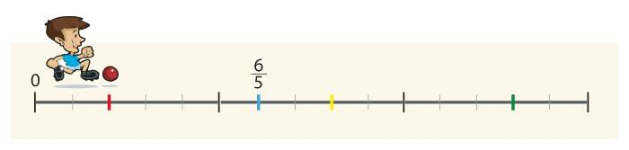
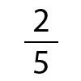
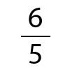
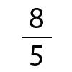
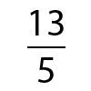
27. ¿Qué fracción indica la marca verde?
28. ¿Qué fracción indica la marca roja?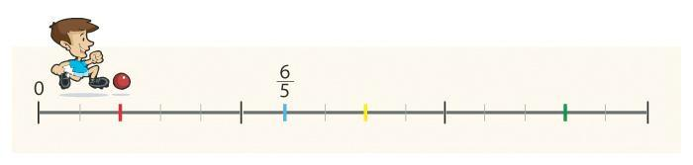
29. Es una de las condiciones para poder ubicar cualquier fracción en una recta numérica.
Conocer la longitud de la recta.
Conocer el valor de dos puntos diferentes.
Conocer la longitud de una fracción.
Conocer la ubicación del 0.
30. ¿De qué color es la bandera que corresponde a la fracción veinte centésimos?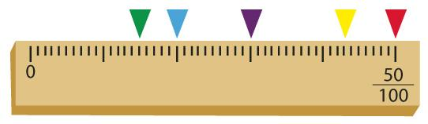
Azul.
Verde.
Amarillo.
Morado.
31. ¿De qué color es la banderita que corresponde a la fracción cuarenta y tres centésimos?
Azul.
Rojo.
Amarillo.
Morado.
32. Roberta utiliza 3.4 metros para elaborar un moño. ¿Cuántos centímetros de listón requiere?
3 400 centímetros.
3.4 centímetros.
34 centímetros.
340 centímetros.
33. José tardó 90 minutos en recorrer una pista con su motocicleta. ¿Cuántas horas duró el recorrido?
1.5 horas.
2.5 horas.
1.25 horas.
2.25 horas.
34. En el grupo de quinto grado registraron la estatura de los niños en la siguiente tabla. ¿Quién es el niño más alto del grupo?
Daniel.
Diego.
Isaías.
Ángel.
35. Fernanda tiene 674 pesos y los va a repartir entre sus 4 sobrinos. ¿Cuánto dinero le toca a cada niño?
138.50 pesos
158.50 pesos.
128.50 pesos
168.50 pesos.
36. ¿Qué número es el mayor de las siguientes opciones?
0.2
0.002
2
0.02
37. Don José tiene una manguera que mide 433 metros. Si quiere dividirla en 11 partes, ¿cuántos metros debe medir cada una?
43.3 metros.
39.36 metros.
33.3 metros.
37.46 metros.
38. Para coser 8 vestidos la señora Daniela utilizó 15 metros de tela. ¿Cuántos metros ocupó para cada uno?
1.5 metros.
1.87 metros.
1.78 metros.
1.67 metros.
39. El terreno de la casa de Romina es cuadrado. Si tiene 69 metros de perímetro, ¿cuánto mide cada lado?
16.52 metros.
6.9 metros.
17.25 metros.
17.98 metros.
40. Para preparar un pastel se necesita por cada kilogramo (kg) de harina 0.250 kg de huevo. Si tengo 2 kg de harina, ¿qué cantidad de huevo necesitaré para preparar el pastel?
1 kg
0.500 kg
0.750 kg
0.250 kg
41. Entre ocho amigos quieren comprar una pelota que cuesta $52. ¿Cuánto dinero tendrían que poner cada uno de los amigos para comprarla?
$6.50
$8.00
$6.40
$7.50

Repaso
Grado: 5
Asignatura: Ciencias Naturales
Periodo: 1 Trimestre

1.- Explica que es la dieta?

2.- ¿Qué es la nutrición?

3.- ¿Qué son los nutrimentos?

4.- ¿Que es un ecosistema?

5.- ¿Qué son los carbohidratos?

6.- ¿Qué son las vitaminas?

7.- ¿Qué es la biodiversidad?

8.- ¿Qué es la obesidad?

9.- ¿Qué es la menstruación?

10.- Método anticonceptivo que consiste en consumir comprimidos en hormonas que evitan la maduración de los óvulos?

11.- Menciona habito alimenticio para tener buena salud

12.- ¿Qué es una dieta equilibrada?

13.- ¿A qué reino pertenecen los hongos?

14.- ¿Qué es una situación de riesgo?

15.- Tipo de bosque que es el principal productor de madera en México?

16.- Menciona las consecuencias de consumir tabaco

17.- ¿Qué es embarazo?

18.- ¿Menciona ejemplo de igualdad hombre mujer

19.- ¿Qué es la alimentación?

20.- ¿Qué es la grasa viceral?

Grado: 5
Asignatura: Historia
Periodo: 1 Trimestre

1.Menciona los dos desafíos políticos después de consumarse la independencia
2. ¿Quién fue Guadalupe Victoria?
3. ¿Qué país se negó a reconocer la independencia de México?
4. En que año México se convierte en República Centralista?
5. Características del campo en el siglo xIx
6. ¿Qué sucedió en 1838 en Mexico?
7. ¿Qué es gobierno Federalista?
8. ¿Qué fue el Plan de Iguala?
9. ¿Qué pretendían los Liberales respecto a las libertades?
10.Menciona en que consistió el Plan de Ayutla?

11. ¿Qué sucedió en México en Mayo de 1846?
12. ¿A qué año corresponde la división política de México que se representa en el mapa siguiente?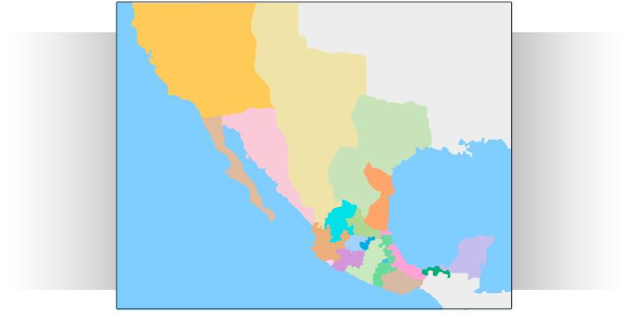
A 1921.
A 1824.
A 1867.
A 1910.
13. Ordena los acontecimientos del más antiguo al más reciente.
1. Consumación de la Independencia.
2. Guerra con Estados Unidos de América.
3. Separación de Texas.
1, 2, 3
3, 2, 1
1, 3, 2
3, 1, 2
14. ¿Qué fue la LEVA?
15. Como viajaban en el siglo XIX
16. Año en que se desarrolló la guerra de los pasteles?
17. ¿Qué es la carta Magna y en qué año se inventó?

Grado: 5
Asignatura: Geografía
Periodo: 1 Trimestre

1. Menciona ¿Qué es la latitud, Altitud

2. Son enormes bloques rígidos que flotan y se desplazan sobre el material fundido del manto del interior de la Tierra. Sus movimientos ocasionan sismos y formación de volcanes.
Las placas tectónicas.
Las montañas.
Los glaciares.
Las cordilleras.
3. ¿Qué es el Ecuador?
4. ¿Qué es una frontera y los tipos?
5. ¿Cuál de los siguientes continentes tiene la menor cantidad de regiones volcánicas?
África.
Europa.
Asia.
América.
6. ¿Cuál de los siguientes continentes tiene la menor cantidad de ríos en su territorio?
Europa.
Asia.
América.
África.
7. ¿Dónde se localiza la India?
8. ¿Cuál es el movimiento de convergencia?
9. ¿Qué son las coordenadas geográficas?
10. ¿Cómo se originan los volcanes?
11.- ¿Cómo se originan los sismos?
12. ¿Qué son los ríos?
13. Menciona donde se encuentra el rio Misisipi?
14. Es el río más largo del mundo, con aproximadamente 6 800 km de longitud.
Nilo.
Misisipi.
Bravo.
Amazonas.
15. ¿Cómo se le llama a la división política de los continentes?
Regiones.
Países.
Climas.
Entidades.
16. ¿Cuál es la utilidad de las proyecciones cartográficas?
Permiten representar en una superficie plana la forma curva de la tierra.
Permiten trazar rutas imaginarias para la construcción de carreteras.
Permiten localizar puntos específicos en las regiones naturales.
Permiten la ubicación de lugares geográficos desconocidos.
17. Rio más caudaloso de América del Sur?
18. ¿Qué es el ecuador como línea imaginaria de la tierra y sus características?
19. ¿Qué son las lagunas?

Grado: 5
Asignatura: Formación Cívica y Ética
Periodo: 1 Trimestre

1. Aspectos de tu vida interna que necesitas encauzar para convivir mejor con tu familia y amigos.
Los sentimientos y las emociones.
La motricidad y los conocimientos.
La inteligencia y los recuerdos.
Las habilidades y los proyectos.
2. Son formas adecuadas de expresar tus emociones, excepto una. ¿Cuál es?
El diálogo.
La violencia.
La convivencia.
La asertividad.
3. ¿Qué sentimientos podemos experimentar cuando necesitamos tomar una decisión sobre algo de lo que no estamos seguros?
Alegría y entusiasmo.
Bienestar y felicidad.
Enojo y miedo.
Ternura y tranquilidad.
4. ¿Qué es la pubertad?
5. ¿Qué debes hacer cuando un compañero te trata con violencia?
Pongo alto a la ofensa y le pido respeto.
Ignoro lo que me dice.
Trato de la misma manera a los niños más pequeños.
Comienzo a llorar.
6. ¿Qué es lo que provoca que tus compañeros y tu crezcan más rápido que otros?
7. Acciones para mejorar tu salud? Menciona tres
8. ¿Qué es un proyecto de vida saludable?
9. Es la habilidad que tienen las personas para expresar sus emociones y sentimientos, no permitir abusos y defender sus derechos sin utilizar la violencia.
La soberanía.
La asertividad.
La solidaridad.
La generosidad.
10. ¿Qué debes informarte acerca de los efectos de las drogas?
11. ¿Qué rango de edades tuvo un aumento en el 2011 las adicciones según La encuesta Nacional de adicciones ¿
12. ¿En qué etapa de la vida se alcanza la madurez sexual?
En la adolescencia.
En la vejez.
En la niñez.
En la adultez.
13. ¿Qué es la bulimia?
14. Selecciona la imagen que representa a un adolescente.
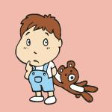
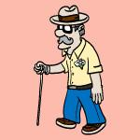
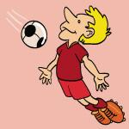

15. ¿Cómo es la convivencia con respeto y buen trato?
16. Explica ¿ en qué consiste el Autocuidado?
17. Fernando y Diego son amigos. Diego siempre se burla de Fernando por ser de estatura baja y lo hace sentir mal. Esta situación:
Es divertida porque Diego se ríe de su amigo.
Está mal porque Diego le falta al respeto a su amigo.
Nunca va a cambiar porque así son los amigos.
No es importante porque Fernando ya no es un niño.
18. ¿Qué es la anorexia?

